Представление педагогического опыта воспитателя
МДОУ «Детский сад №101»
Тема: «Приобщение детей дошкольного возраста к культурному наследию мордовского народа».
Автор: Буланова Марина Александровна, образование высшее, педагогический стаж составляет 24 года, стаж работы в МДОУ «Детский сад № 101» - 20 лет.

Обоснование актуальности и перспективности опыта. Его значение для совершенствования учебно-воспитательного процесса.

Необходимость воспитания и обучения детей в условиях дошкольных образовательных учреждений с учетом культурных национальных и природных особенностей региона проживания обусловлено социально-педагогическими потребностями современного общества. Практика показывает, что, общаясь в социуме, у детей рано появляется интерес к людям разных национальностей, их внешности, языку, манере одеваться, питаться, обустраивать быт. Мордовия является поликультурным регионом, на территории которого проживают русские, татары, мордва (мокша, эрзя и шокша), а также представители других национальностей. Однако, общность условий проживания делает необходимым ознакомление детей с природой Мордовии, ее географическими, экологическими и историческими особенностями, государственной символикой, с населенными пунктами, заслугами знаменитых людей, а также с языками, музыкой, литературой, изобразительным искусством народов, проживающих издавна на данной территории.
Актуальность инновационного опыта заключается в том, что приобщение к народным традициям и культуре своего народа раскрывает духовный и творческий потенциал ребенка, даёт реальную возможность адаптироваться в социальной среде. Этот процесс происходит наиболее оптимально при обращении к историческим корням мордовского народа. Именно знание культуры собственного народа, умение понять её, желание приобщиться к ее дальнейшему развитию могут стать основой активной творческой деятельности человека, если его знакомить с родной культурой с самого раннего детства.
Следовательно, приобщение детей дошкольного возраста к культурному наследию мордовского народа необходимо для воспитания уважения, гордости за землю, на которой живёшь. Что в дальнейшем поможет с уважением и интересом относиться к культурным традициям других народов.
Условия формирования ведущей идеи опыта, условия возникновения, становления опыта.

Для приобщения ребёнка к своей национальной культуре, надо создать такие условия, которые дают возможность и педагогам и детям погрузится в мир народного быта, народной культуры в целом.
Данное направление работы предполагает:
- приобщение дошкольников к истокам национальной культуры мордовского края;
- формирование познавательного интереса к окружающей природе, языку, литературе, музыке, изобразительному искусству мордовского народа;
- использование разнообразной организованной деятельности детей на занятиях, в игре, в свободной деятельности с помощью различных средств (общение с представителями разных национальностей; устное народное творчество, художественная литература, игра, народная игрушка и национальная кукла, декоративно - прикладное искусство, живопись, музыка, этнические мини-музеи;
- формирование у дошкольников ценностного отношения к культуре мордовского народа, через совместную деятельность с педагогами;
- развитие предметно - развивающего пространства.
Цель: приобщение детей дошкольного возраста к народной культуре, воспитание духовного патриотизма на народных традициях и обрядах.
Задачи:
- Знакомить детей с предметами быта мордовского народа, элементами национального костюма
- Познакомить детей с традициями, обрядами и обычаями мордовского народа, с произведениями мордовской народной культуры;
- Воспитывать чувство национальной гордости за свой народ, его культурное наследие, воспитывать внимательное отношение к слову, культуре речи.
- Систематизировать знания и умения детей по данной теме;
- Помочь родителям (законным представителям) сохранить и развить интерес к культуре мордовского народа детей в процессе совместных мероприятий: родители – дети – детский сад.
Ведущая идея опыта - приобщение детей дошкольного возраста к традиционной народной мордовской культуре и формирование этнокультурной компетентности детей дошкольного возраста.

Теоретическая база опыта

Наличие теоретической базы выражается в активном использовании методических разработок известных авторов, которые реализуются на основе введения современных технологий и методик воспитания и обучения дошкольников в данном направлении, выявлении мониторинга усвоения знаний и умений дошкольников, создании условий для максимального развития творческого потенциала воспитанников.
В своей работе я использовала следующие методические разработки и технологии:
- «Мы в Мордовии живем»: региональный образовательный модуль дошкольного образования/ О.В. Бурляева. Мордов. гос. пед. ин-т. - Саранск, 2015. - 84с.
- Брыжинский, В.С. Мордовские народные игры/ В.С. Брыжинский. - Саранск: мордов.кн.изд-во, 2009. - 272с.
- Бурляева, О.В. Организация работы по ознакомлению дошкольников с историей родного края/О.В.Бурляева//Детский сад: теория и практика. - 2011. - №9. - С.82-89.
- Хрестоматия к региональному модулю программы дошкольного образования «Мы в Мордовии живем». Авт.-сост. Е.Н. Киркина. - Саранск: Мордов. кн.изд-во, 2013.
- Ежемесячный иллюстрированный журнал для эрзянских детей и юношества «Чилисема» и др.
Необходимость воспитания и обучения детей в условиях детского сада с учетом особенностей региона проживания обусловлена социально – педагогическими потребностями современного общества. По утверждению ученых, Л. И. Божович и М. И. Лисиной, в дошкольном возрасте преобладают предметная и игровая деятельности; формируются познавательная и творческая.

Технология опыта. Система конкретных педагогических действий, содержание, методы, приёмы воспитания и обучения.

Воспитание патриотических, духовно-нравственных, социально-коммуникативных качеств детей дошкольного возраста осуществляется через познание детьми народной культуры своей Родины, родного края, той общественной среды, в которой они живут.
Потенциал детей дошкольного возраста уникален, именно в этом возрасте дошкольник воспринимает окружающую его действительность эмоционально, приобретая чувство привязанности к месту, где родился и живет, чувство восхищения культурой своего народа, гордость за свою страну.
Приобщение детей к истории и быту мордовского народа наиболее удачно проходит в игровой форме «погружение в культуру», где дети проживают определенную историческую ситуацию, изучают быт, образ жизни, ремесла, народное искусство.
Изучение различных программ, методических пособий и передового педагогического опыта по исследуемому вопросу позволило мне выбрать и применить на практике наиболее актуальные в наших условиях методические приёмы, спроектировать, спланировать и выстроить систему воспитательно-образовательной работы.
Необходимым условием успешного приобщения дошкольников к культуре мордовского народа является создание соответствующей материальной базы, выбор оптимального содержания дидактического материала. Была подобрана методическая и детская художественная литература, картины, плакаты, пособия для занятий и игр. Мною были разработаны конспекты занятий и бесед о родном крае, консультации для родителей.
С целью приобщения детей к народной культуре мордовского народа и желание передать любовь и патриотические чувства к родной земле мы создали развивающую среду в группе – это национальный уголок, посвященный мордовским, русским ремеслам, быту, традициям народов Мордовии. Разработали картотеку мордовских, русских, татарских подвижных игр; составили картотеку пословиц, поговорок, загадок, потешек; картотеку народных блюд и т.д. Здесь собраны мордовские народные костюмы, материал по творчеству В. Ф. Сычкова, С.Д. Эрьзи, также представлены предметы декоративно - прикладного искусства Все предметы в уголке доступны ребенку.
Работу свою с детьми по приобщению к культуре мордовского народа я строила по следующим принципам:
- Принцип патриотической направленности подразумевает воспитание в детях патриотических чувств
- Принцип учета этнокультурной ситуации развития детей предполагает учет родной для каждого ребенка культуры, языковой ситуации принятых в семье.
- Игровой принцип соответствует возрастным психологическим особенностям детей, моделирует ситуации общения, позволяет чувствовать себя раскованно: говорить, смеяться, двигаться.
- Принцип интеграции содержания образования предусматривает сочетание и взаимопроникновение в педагогическом процессе разных видов детской деятельности (игровой, познавательной, художественно- эстетической и др.)
- Принцип сотрудничества предполагает взаимодействие с педагогами и родителями воспитанников.
Формы и методы работы с детьми
Игровая деятельность
• Дидактические игры «К нам гости пришли», «Кто что делает», «Вежливый разговор по телефону», «Мы знакомимся»;
• Сюжетно-ролевая игра «Семья»;
• Оформление дидактических игр по краеведению:
“Узнай, где я нахожусь?», «Собери картинку», «Бабушкин сундучок», «Карта моего города», «Город будущего», «Мой край родной», «Собери узор».
Познавательное развитие
• Игры, песни и костюмы наших бабушек и дедушек;
• Проведение цикла непосредственно образовательной деятельности на темы: “Мордовия – прошлое и настоящее», «Моя малая Родина – Саранск», «Семья. Родословное древо моей семьи», «Жаворонки встречают весну».
Продуктивная деятельность
• Виды росписи в народно-прикладном творчестве;
• Народное творчество Республики Мордовия;
• Лепка «Животные и птицы нашего леса»;
• Изготовление макетов «Наша улица», «Наш детский сад»;
Развитие речи
• Составление творческих рассказов «Мой любимый город», « Моя семья»
• Беседы с детьми «Я люблю свою маму», «Моя бабушка самая хорошая», «Мы – дружная семья»; «Моя родословная» и др.
Ознакомление с художественной литературой:
• Чтение мордовских сказок, рассказов;
• Разучивание мордовских народных песен.
Музыка
• Календарно – обрядовый праздник « Кузьминки»; НООД «Знакомство с играми бабушек и дедушек»;
• «Мы играем в оркестр народных инструментов»;
Формы и методы работы с педагогами
- Посещение методических объединений в ДОО г. Саранска.
- Консультации для педагогов МДОУ «Детский сад № 101»
Формы и методы работы с родителями
- Беседы с родителями о важности данной проблемы;
- Оформление папки-передвижки «Люби и знай свой край родной»;
- Изготовление семейных альбомов «Моя родословная», « Наша гордость»;
- Привлечение родителей к пополнению национального уголка предметами быта;
- Словотворчество совместно с детьми «Сочини частушку»;
- Оформление альбомов “Достопримечательности моего города”, “Красная книга Мордовии”, «Хлеб – всему голова!», «Природа нашего края».

Вся работа с детьми строится учётом возрастных способностей по принципу от простого к сложному.
В ознакомлении детей с народной культурой все глубже входят электронные образовательные ресурсы. При просмотре компьютерных презентаций дети знакомятся с предметами старины, которые не могут увидеть непосредственно, знакомим с искусством других народов.
Закрепления знаний о культуре и традициях мордовского народа ведётся на кружках по обучению детей мордовским (мокша и эрзя) языкам, которые посещают мои воспитанники и в процессе общения с детьми в свободное время, во время праздников, утренников, развлечений. На этих мероприятиях дети демонстрируют свои успехи в знании языка перед детьми детского сада и родителями
Особое внимание я уделяю укреплению связей с родителями. Совместное участие в творческих мероприятиях помогает объединить семью и наполнить её досуг новым содержанием. Создание условий для совместной творческой деятельности, сочетание индивидуального и коллективного творчества детей и родителей способствует единению педагогов, родителей и детей. Что формирует положительное отношение друг к другу.
Анализ результативности.
Результативность работы по теме «Приобщение детей дошкольного возраста к культуре мордовского народа» подтверждается наличием заметной положительной динамики. Количество детей, имеющих высокий уровень этнокультурной компетентности, повысился на 35 % (2015-2016г.г.- 54%; 2016-2017 г.г.- 77 %, 2017-2018 г.г. -89%). В процессе внедрения и обобщения педагогического опыта мною была создана система поэтапного, последовательного приобщения детей к мордовской культуре, а также были разработаны эффективные методы и приемы. Использование опыта дает устойчивые результаты обучения.
- Дети используют в активной речи потешки, считалки, загадки;
- Различают элементы мордовского костюма;
- Умеют играть в мордовские народные подвижные игры, используют их в игровой деятельности.
- Знают мордовские сказки и сказочных героев, узнают их в произведениях изобразительного искусства.
- Осмысленно и активно участвуют в народных праздниках (знают названия праздников и обрядов, называют традиции и обычаи мордовского народа, поют песни, исполняют частушки, читают стихи на мордовском языке).
- Используют атрибуты мордовской народной культуры в свободной деятельности.
- Различают и называют предметам быта, произведения народного творчества.
- Знают свой край, его достопримечательности.
- Воспитанники различают русские, мордовские, татарские народные песни, знают их жанры.
С большим интересом ребята принимали участие в проведении народных праздников «Масленица», «День родного языка», «Пасха» и др. С успехом проходили « Дни национальной кухни», в ходе которых дети знакомились и имели возможность попробовать национальные блюда народов Поволжья. Мною были разработаны сценарии народных праздников, конспекты занятий по ознакомлению детей с русским, мордовским песенным фольклором, картотека хороводов и подвижных игр. Дети используют в свободной деятельности полученные навыки и умения. Большую роль в приобщении детей к мордовской культуре играют экскурсии. В рамках сотрудничества с социумом мы с воспитанниками посещали музей национальной культуры МОУ СОШ № 22, музей мордовской народной культуры. Результатом взаимодействия с педагогами МДОУ «Детский сад № 101» и социальными институтами становились выставки, совместные праздники , концерты с участием ансамбля « Келу», радиостанции «Вайгель». Были созданы альбомы «Народы Республики Мордовии», «Жители Мордовии» « Мордовские костюмы» и др. Возросло количество воспитанников -участников конкурсов и акций краеведческой тематики, направленных на развитие творческих способностей, любознательности, воспитание любви к малой родине.
Удалось привлечь родительскую общественность к участию в мероприятиях, проводимых в ДОО, изготовлению атрибутов для праздников и занятий, изготовлению буклетов, дидактических и наглядных материалов.
Огромный интерес вызвало изготовление семейных альбомов « Моя родословная» и « Наша гордость».
Обобщая, свой опыт я могу сделать вывод, что у воспитанников МДОУ «Детский сад № 101» повысился интерес к мордовской народной культуре и традициям.
Трудности и проблемы при использовании данного опыта.
При формировании этнокультурной компетентности дошкольников трудностями, с которыми я столкнулась при реализации опыта стали:
- скудное методическое обеспечение;
- возможность изучения опыта педагогов, работающих в этой области;
- малая заинтересованность родителей в начале реализации проекта.

Адресные рекомендации по использованию опыта.

Обмениваясь опытом с другими коллегами, я стараюсь научить их чему-то новому. Провожу открытые просмотры, театрализованные представления, выступаю на семинарах, на заседаниях педагогического совета. С родителями провожу индивидуальные консультации, беседы на родительских собраниях.
Анализируя свой опыт по данной теме, можно сделать вывод, что правильно организованная деятельность по приобщению детей к культурному наследию мордовского народа в детском саду позволяет решить многие актуальные педагогические проблемы, связанные с развитием личности каждого ребенка.
Данный опыт работы может быть использован педагогами образовательных организаций г.о. Саранск и республики.

Приложение 1

Муниципальное дошкольное образовательное учреждение
«Детский сад№101»

Перспективный план
ознакомления детей дошкольного возраста с
предметами быта в избе

Подготовила:
Воспитатель Буланова М.А.

г.о. Саранск 2015 г.

Алгоритм ознакомления детей дошкольного возраста с предметами и объектами истории

Компоненты | Цели
Вступительная часть | Заинтересовать детей, поставить их в ситуацию субъекта «собственной познавательной деятельности». Важно создать:  -яркие положительные эмоции;  -мотивацию детской деятельности;  -игровую ситуацию
Информационная часть | Создать познавательные рассказы для детей.  Требования к рассказу:  -возрастная адресность, доступность;  -краткость, конкретность;  -информационная насыщенность;  -взаимосвязь прошлого, настоящего и будущего;  -использование наглядности (фото, моделей, схем)
Постановка  проблемы | Стимулировать познавательную активность детей:  -проблемные ситуации по типу «а если, то… (в будущем)»- гипотетическое экспериментирование,  -детское экспериментирование,  -неопределенные проблемные знания с использованием догадок, предположений, вопросов
Постановка  вопросов | Отгадывание по типу «Что в волшебном сундучке?»  Формировать способность проблемного видения окружающих предметов и явлений. Дети задают вопросы, которые выступают в качестве своеобразного плана, определяющего характер обследования объекта  ( исторической достопримечательности или предмета и его особенностей).  Требования к вопросам детей:  -если в «сундучке» предмет – использовать определенные категории в системе – цвет, форма, величина, временные и пространственные характеристики;  -если фотография исторической достопримечательности, то место, время, какому событию посвящается;  -постепенно сокращать количество вопросов ( сначала 5…4…3…)  В итоге необходимо составить рассказ (когда дети разгадают- что это?)
Символизация | Учить выражать свое эмоциональное отношение: в песне, танце, рисунке и т.д., связь с другими видами деятельности:  -познавательная;  -игровая;  -продуктивная;  -речевая (театрализация, праздники и развлечения).

Вторая младшая группа

Месяц | Тема | Программное содержание | Материал
Сентябрь |  | Диагностика
Октябрь | Милости просим, гости дорогие!(К.,с.30-32) | Первое посещение избы; знакомство с колыбелькой (люлькой, зыбкой) и колыбельными песнями | Потешки, песенки, зыбка  Лавсень, морот, лавсь
Ноябрь | Чудесный сундучок (К.,с.33) | Знакомство с сундучком, в котором живут старые вещи | Сундук, загадки  Горобия, содамоевкст
Декабрь | Водичка, водичка  умой мое личико (К.,с.36) | Знакомство детей с рукомойником: части предмета и их назначение | Рукомойник
Январь | Стоит изба из кирпича, то холодна, то горяча(К.,с.37) | Знакомство с печкой, чугуном, ухватом, кочергой; развитие интереса к рукотворному миру, научить определять некоторые особенности предметов (части, форму) | Чугунок, ухват, кочерга, печь  Чугун, пештювт, каштом
Февраль | Фока воду кипятит и как зеркало блестит (К.,с.39) | Знакомство с самоваром; развитие интереса к предметам старины | Самовар
Март | Хозяйкины помощники (К.,с.41) | Знакомство с предметами обихода- коромыслом, ведром  корытом, стиральной доской; обучение пониманию назначения и функций предметов | Коромысло, ведро, корыто, стиральная доска  Очко
Апрель | Сорока- белобока кашу варила (К.,с.45) | Знакомство с глиняным горшком; закрепление знаний о современной и старинной посуде | Глиняный горшок, кувшин  Севонень чакш
Май | Трень-брень, гусельки (К.,с.44) | Знакомство с русским народным инструментом-гуслями; развитие интереса к истории создания музыкальных инструментов | Гусли

Средняя группа

Месяц | Тема | Программное содержание | Материал
Сентябрь |  | Диагностика
Октябрь | Сошью Маше сарафан (К.,с.50) | Знакомство с женской русской народной одеждой; формирование интереса к процессу создания и преобразования одежды | Альбом «Одежда»,силуэты одежда на бумаге
Ноябрь | Золотое веретено (К.,с.50) | Знакомство с предметами обихода-прялкой и веретеном; воспитание уважительного отношения к труду | Прялка,веретено
Декабрь | Волшебные спицы (К.,с.51) | Знакомство с процессом создания изделий из шерсти | Спицы, пряжа, шерстяная нить
Январь | Лисичка со скалочкой (К.,с.51) | Знакомство со скалкой на основе русской народной сказки «Лисичка со скалочкой» | Скалка, книга со сказкой
Февраль | Веселые ложки (К.,с.56) | Знакомство с деревянной ложкой как важнейшим изобретением человека | Деревянная ложка, современная металлическая ложка  Пена
Март | Русская балалайка (К.,с.58) | Знакомство с балалайкой, формирование интереса к истории музыкальных инструментов | Балалайка
Апрель | Русская свистулька (К.,с.63) | Рассказ о глиняной свистульке; закрепление представления о богатстве рукотворного предметного мира | Свистулька  Тутурушка
Май | Путешествие в царство часов (Д.,с.37) | Знакомство с разными видами часов; ; закрепление представления о богатстве рукотворного предметного мира | Картинки, волшебная палочка, песочные часы, карандаши, бумага

Старшая группа

Месяц | Тема | Программное содержание | Материал
Сентябрь |  | Диагностика
Октябрь | Хлеб всему голова (К.,с.68) | Знакомство со старинными орудиями труда – серпом и цепом, историей их появления, назначением; воспитание уважительного отношения к труду | Орудия труда  Тарваз
Ноябрь | Октябрь пахнет капустой (К.,с.69) | Знакомство с предметами обихода-деревянным корытцем, тяпкой, их назначением; воспитание уважительного отношения к труду | Корытце ,тяпка, капустные листы  Капстань тапамо,очко
Декабрь | А за ним такая гладь– ни морщинки не видать (К.,с.86;Д.,с.66) | Знакомство с историей утюга, различными способами глажения белья | Предметные картинки,утюги
Январь | Путешествие в прошлое плиты (Д.,с.57) | Знакомство с процессом преобразования русской печи в современную плиту;формирование интереса к истории | Предметные картинки с изображением печки, плиты; макет плиты; бумага, карандаши  Каштом
Февраль | Путешествие в прошлое зеркала (Д.,с.48) | Знакомство с историей появления зеркала; развитие фантазии, творческих способностей | Зеркала разной формы, волшебный сундучок; дидактическая игра «Подбери отражение»
Март | Путешествие в прошлое иголки (Д.,с.78) | Знакомство с историей появления иглы, процессом ее преобразования человеком; формирование интереса к предметам рукотворного мира | Разные виды игл  Салмукс
Апрель | Путешествие в страну волшебной прялки (Д.,с.85) | Знакомство с назначением прялки; воспитание уважительного отношения к труду | Прялка, веретено, шерсть, сюжетные иллюстрации  Пакарь,ревень лопат
Май | Путешествие в прошлое ручки (Д.,с.88) | Знакомство с прошлым шариковой ручки; обучение установлению причинно-следственных связей между назначением и способами употребления предметов | Игрушка-карандаш, гусиное перо, чернила, фломастеры, карандаши, бумага, стальное перо

Подготовительная группа

Месяц | Тема | Программное содержание | Материал
Сентябрь |  | Диагностика
Октябрь | Хлеб всему голова (К.,с.89) | Знакомство с историей появления жерновов, их назначением; воспитание уважительного отношения к труду | Жернова; пословицы и поговорки о хлебе
Ноябрь | Светит ,но не греет (К.,с.93;Д.,с.120) | Уточнение представлений о различных источниках освещения; знакомство с историей появления лампочки; формирование интереса к истории предметов | Свечи, лучины, электрическая лампа, керосиновая лампа
Декабрь | Обогревательные приборы (Д.,с.94) | Знакомство с историей появления и преобразования обогревательных приборов; обучение установлению причинно-следственных связей между назначением и способами употребления предметов | Макеты обогревательных приборов; стеклянный,  пластмассовый, деревянный стаканы; металлические игрушки; кубики со слогами
Январь | Поэзия народного костюма (К.,с.99) | Уточнение представлений о народном костюме; формирование интереса к процессу изменения и преобразования одежды | Альбом «Народный костюм»; аудиозапись песен «Валенки», «Красный сарафан»
Февраль | Мебель | Продолжение развития интереса к народному быту; уточнение знаний о современной мебели; установление аналогий между старинным сундуком и старинным шкафом | Сундук.кровать,стол.  лукошко
Март | Инструменты | Знакомство с ведением хозяйства в деревне; воспитание уважительного отношения к труду, заботливого отношения к животным | Корыто, долото, гвозди, молоток
Апрель | Чудесное превращение очков (Д.,с.123) | Знакомство с историей очков, их видами; формирование интереса к историческому прошлому предметов | Макеты очков, лорнета, пенсне
Май | Прощание с избой (К.,102) | Обобщение полученных знаний

Литература:
1. Алешина Н.В. Патриотическое воспитание дошкольников. -М.:ЦГЛ,2004.
2.Князева О.Л. «Приобщение детей к истокам русской культуры.
3.Данилина Г.Н.Дошкольнику – об истории и культуре России: Пособие для реализации программы «Патриотическое воспитание граждан РФ на 2001-2005 годы».-М.:АРКТИ,2003.
4.Дыбина О.В. «Что было до…»
5.Цветкова И.М., Макеенкова Е.Е.Любовь к Родине воспитывается с раннего возраста/Управление ДОУ, № 1, 2005 г., с.73-79.
Комратова Н.Г., Грибова Л.Ф.Моя малая Родина/ Управление ДОУ, № 1, 2005 г., с.86-92.

.

Приложение 2

Проект «Моя семья и родословная»

(подготовительная группа)
Семья – источник любви, уважения, привязанности. Семья – это главное в жизни для каждого из нас. Семья – это родные и близкие люди, с кого мы берем пример, тех кого мы любим, о ком заботимся, кому желаем добра, счастья. Именно в семье мы учимся любви, ответственности и уважению!
Семья влияет на ребенка, приобщает его к окружающей жизни. Мы, взрослые, должны помочь детям понять значимость семьи, воспитывать любовь и уважение к членам семьи, прививать детям чувство привязанности к семье и дому.

Тип проекта: краткосрочный, информационный
Участники: дети подготовительной группы, родители, педагоги группы.
Цель: Формировать у детей понятие «семья», « родословная».
Задачи:
- Воспитание чувства любви к своей семье и гордости за нее, чувства уважения к родителям, способствовать развитию доброжелательности, терпимости, понимания;
- Закреплять знание имен и отчеств родителей;
- Формировать интерес к своей родословной, вместе с ребенком изображать генеалогическое дерево;
- Составление генеалогического дерева семьи.
- Дать представление о месте работе родителей, о значимости их труда для общества;
- Привлекать детей к посильному участию в подготовке различных семейных праздников;
- Совершенствовать стиль партнерских отношений;
- Развивать коммуникативные навыки детей;
- Обогащать детско – родительские отношения опытом совместной творческой деятельности.
Предполагаемые итоги реализации проекта:
- Знание детьми информации о своей семье.
- Понимание детьми значимости семьи в жизни каждого человека.
- Умение организовать сюжетно- ролевые игры на основе имеющихся знаний о семье.
- Проявление заботы и уважения ко всем членам семьи.
Этапы проекта:
1. Организационный.
- Подбор методической литературы.
- Создание развивающей среды: подобрать материалы, игрушки, атрибуты, для игровой, театрализованной деятельности, дидактические игры, иллюстрированный материал, художественную литературу по теме «Семья».
- Подбор материал для продуктивной деятельности.
- Составление перспективного плана мероприятия.
2. Проектировочный. Реализация проекта.

Речевое развитие
- Занятие по развитию речи составление рассказа по сюжетной картине «Семья», по фотографиям семьи - «Моя родословная», «Моя дорогая мамочка» (по фотографии).
- Творческое рассказывание по темам «Выходной день в моей семье», «Мои близкие», «Наши любимые питомцы», «Как я помогала дома», «Бабушкин сундук».
- Беседы на тему: «Профессии наших мам и пап», «Кто это такие – родные, бабушка, дедушка, братья, сестры, друзья, соседи?», «Как меня называют дома?»
- Чтение художественной литературы: сказки «Сестрица Аленушка и братец Иванушка», «Гуси – лебеди», «Как братья отцовский клад нашли», и др.
Игровая деятельность
- Сюжетно – ролевые игры «Семья», «День рождения», «Магазин», «Больница».
- Дидактические игры «Кем быть», «Кому, что нужно для работы», «Чьи детки?», «Сказочное САМО», «Будь внимателен», «Нескучная азбука»
- Игры – драматизации по сказкам «Красная Шапочка», «Репка», «Айога», «Гуси - Лебеди» и пр.
- Ребусы, загадки по теме «Семья»
- Строительные игры «Мебель для дома».
Познавательное развитие
- Тематические занятия «Права и обязанности в семье», «Моё имя», «Путешествие в прошлое семьи», «Семья – это важно. Семья – это сложно, Но счастливо жить одному невозможно.
- Ознакомление с окружающим «Семейные традиции».
- Знакомство с профессиями родителей.
- Создание альбомов «Моя семья», «Календарь дней рождения детей нашей группы».
- Составление словарика имен членов семьи «Что означают наши имена и фамилии».
- Классификация (мебель, посуда, продукты питания)
- Составление плана - схемы «Мой дом».
- Работа с картами «Мой город», «Моя улица».
- Пословицы и поговорки о семье.
Продуктивная деятельность
- Рисование: «Портрет мамы», «Портрет папы»; изготовление газеты к «Дню Матери», «Семейная фотография», «Генеалогическое дерево»,.
- Дизайнерская работа «Семейный портрет глазами ребенка».
- беседы «Профессии наших мама», «Что мы знаем о папах?».
Работа с родителями
- Информационный листок для родителей на тему «Образ семьи».
- Консультации для родителей: «Мама, папа – я счастливая семья», «Бабушки и дедушки в семье».
- Фотовыставка на тему: «Моя семья».
- Совместное посещение семьями театров и музеев.
3. Обобщающий.
- Выставка рисунков «Моя семья», «Моя мамочка», «Мое генеалогическое дерево».
- Развлечение «Наша дружная семья».
Одной из постановленной задачи была
- Составление генеалогического дерева семьи.
Цель: - закрепить представления о родственных отношениях;
- формировать представление о том, что такое род и родословие, о происхождении фамилии;
- воспитывать любовь и уважение к членам семьи.
Вот такие генеалогические деревья у нас получились:

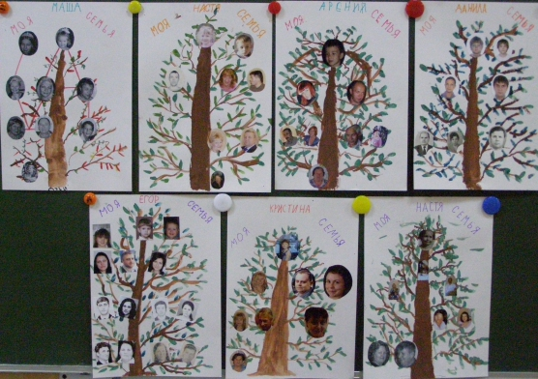

Приложение 3

Календарно-обрядовый праздник
«Кузьминки»
Участники проекта:
музыкальный руководитель,воспитатели групп,дети старшего дошкольного возраста
Цель:
обобщение и закрепление полученных знаний о традициях календарно-обрядового праздника русского и мордовского народов-Кузьминки
Задачи:
воспитывать у детей интерес к народной культуре русского и мордовского народов;
формировать у детей музыкально-слуховые представления о фольклорном творчестве русского и мордовского народов,проследить их тесную взаимосвязь;
развивать музыкально-творческие способности удетей,их эмоциональную отзывчивость
Методические приемы:
вступительная беседа о традиции празднования календарно обрядового праздника Кузьминки;
использование ТСО;
пение песен,частушек на русском и мордовском языках;
внесение предметов,представленных в музее старинного русско-мордовского быта
введение сюрпризного момента
Предшествующая работа:
беседа на занятиях кружка об особенностях празднования календарно- обрядовых праздников у русского и мордовского народов;
прослушивание в аудиозаписи фольклорной русской и мордовской музыки;
знакомство с новыми словами, особенностями исполнения;разучивание песен, народных хороводов и игр на русском и мордовских языках;
участие детей в течение года на календарных праздниках.
Оборудование и материалы:
аудиозапись с русской и мордовской музыкой;предметная среда музея, «погружающая в атмосферу праздника»;
печка, блины
народные музыкальные инструменты;
национальные костюмы
Кузьминки
Под мордовскую песню входит хозяйка в национальном костюме; накрывает на стол, смотрит в окно:
Хозяйка:Вечер темный очень долог,
Насчитаю сорок елок,
То на лавке посижу,
То в окошко погляжу…
Сорока стрекочет-гостей пророчит!
Входят дети с шумовыми инструментами, играют,проходят в зал.
Дети: Шумбрат,кудава!
Хозяйка:А чьи вы гости будете,
Из каких краев?
1 реб.
Земля моя, Мордовия родная,
Здесь родились мы, здесь живем.
Твои богатства прославляя
О красоте мордовской мы поем!
2 реб.
Здесь в Мордовии края без края,
До небес богатые леса
Здесь растем мы и прославляем
Мы тебя Мордовская земля!
Песня «Мы с Алешкою друзья!» муз. Г.Сураева-Королева сл. А. Громыхина
Хозяйка: Ну и удаль, ну и стать,
Молодым бы снова стать!
Вдоль по улице молодчик идет,
Красна девица навстречу плывет!
Песня «Танцы - бранцы» (на мордовском языке)

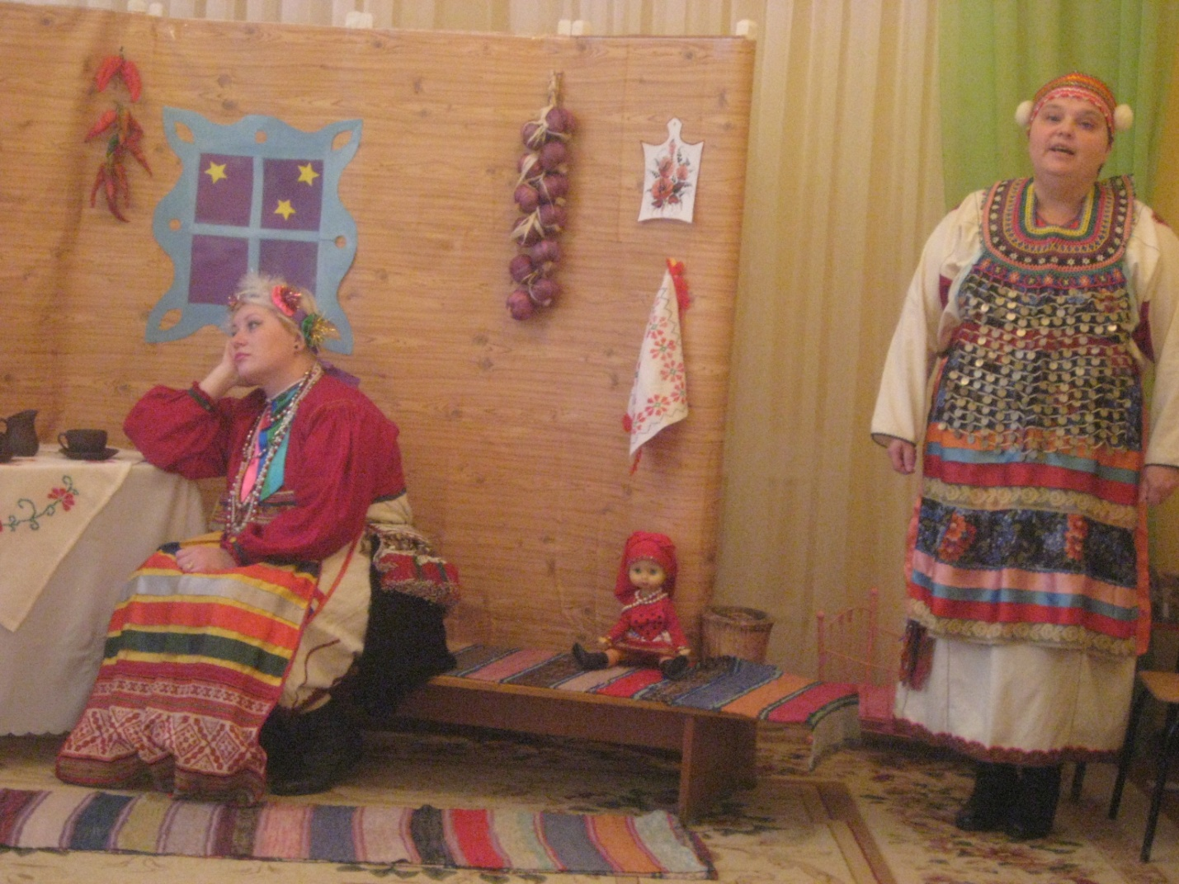

Хозяйка:1.Тяни содасть монь содамаефкснесь:
Кизонда бралгищелясь
А тялондаваймей.
1.(Летом ходит-бродит,а зимой спит) Офта (медведь)
2.Аф зверь,асуви.
(Не зверь, а воет) Варма (ветер)
3.Утеса пондокс, а кудосавелекс.
(На улице горой а, в избе- водой) Лов (снег)
(Хвалит детей на мордовском языке:Паро, молодецт; пек паро)
Ребенок:Барашеньки, крутороженьки,
По лесам ходили, по долам бродили
К мельнице пришли
В мельницу зашли.
Песня «Раужо баран» (на мордовском языке)
Хозяйка: Ох, и развелись ребятушки,
А девчата гуляют
Ваню потешают.
Девочки (идут за Ваней)
Ваня, Ваня простота,
Купил лошадь без хвоста
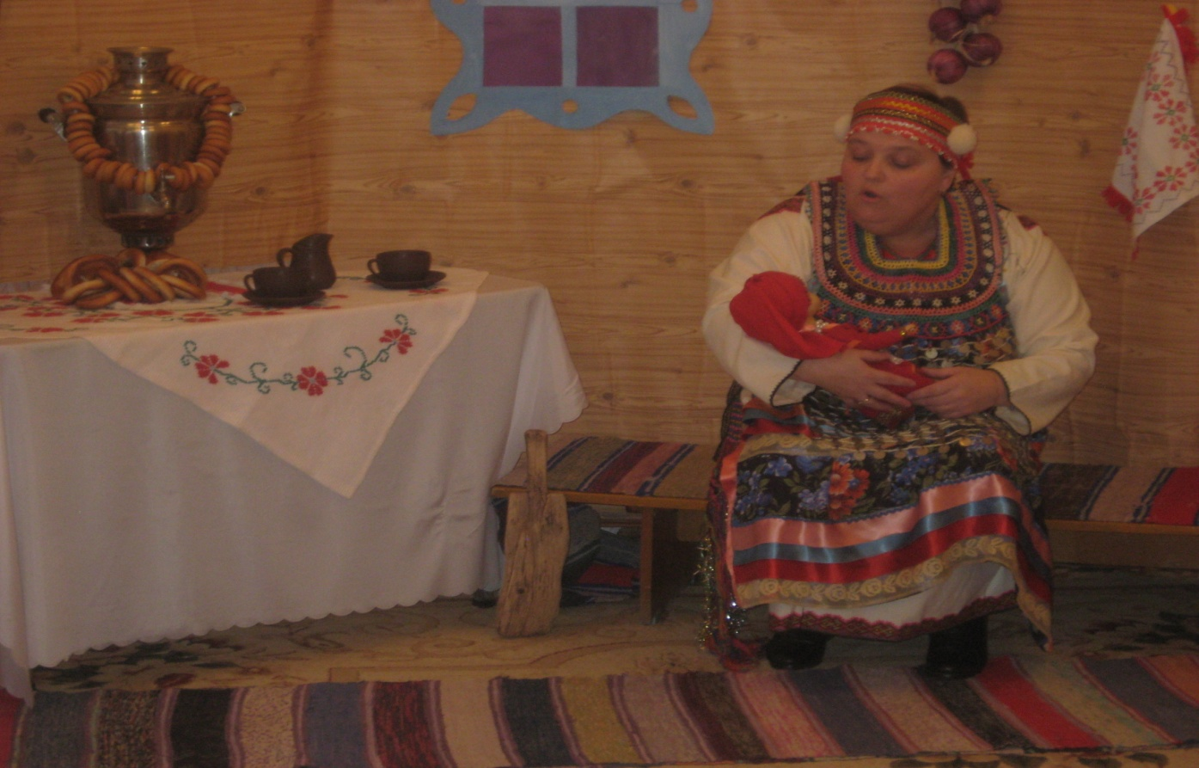
Сел задом наперед
И поехал в огород!
(Ваня за девчатами, те с визгом на стульчики)
Ваня: Песни звонкие поют.
Спать ребятам не дают
Песня: «Тютю-балю» муз. Кирюкова
(Исполняет воспитатель Буланова Марина Александровна, на мордовском языке)
Девочка: А мордовочки уж тут Топотушки заведут!

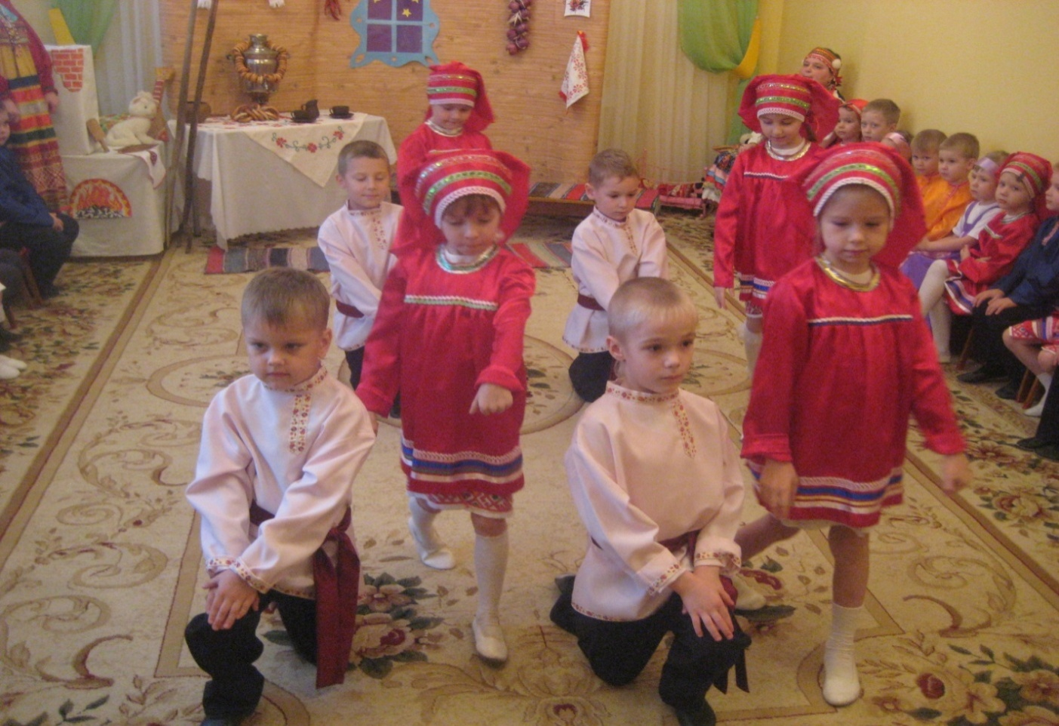
Стук в дверь вбегает домовенок Кузя
Хозяйка: Свят, свят, да кто это такой?
Домовенок: Это я, домовенок Кузя. Лежу на печи да слышу, все какого-то
Кузьменка вспоминаете. Неужели меня вспомнили?
Хозяйка: Это дети осень провожают,
Праздник есть такой –Кузьминки.
Коль на праздник ты попал
Пой да пляши!
Пляска домовенка.
Домовенок: А я еще игру знаю
«Нарвал и варси» (Наседка и ворона)
Видел я как, наседка цыплят от вороны спасала! Поиграем, ловкость свою покажем?
Игра: «Нарвай и варси»
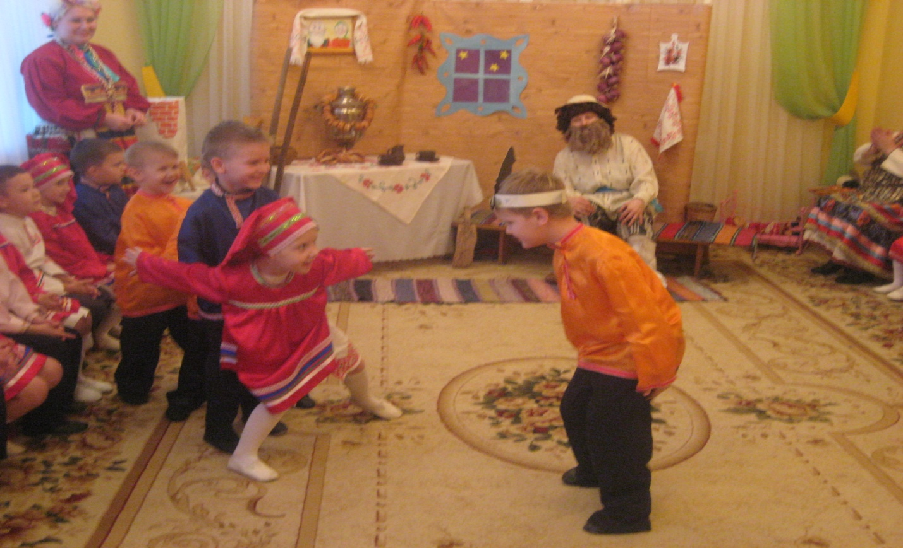

Домовенок: Повесилились? Пора и за работу!
Хозяйка: Садитесь-ка, девицы, за рукоделие,
Да будем зимнюю пряжу прясть.
Давайте попросим Кузьму да Демьяна помочь нам.
Да вместе песню запоем, чтобы работа лучше спорилась,
А мальчики на ложках сыграют.
Песня «Косо-косо да Утяша» (на морд.языке поют взрослые акапелла; мальчики аккомпанируют на ложках)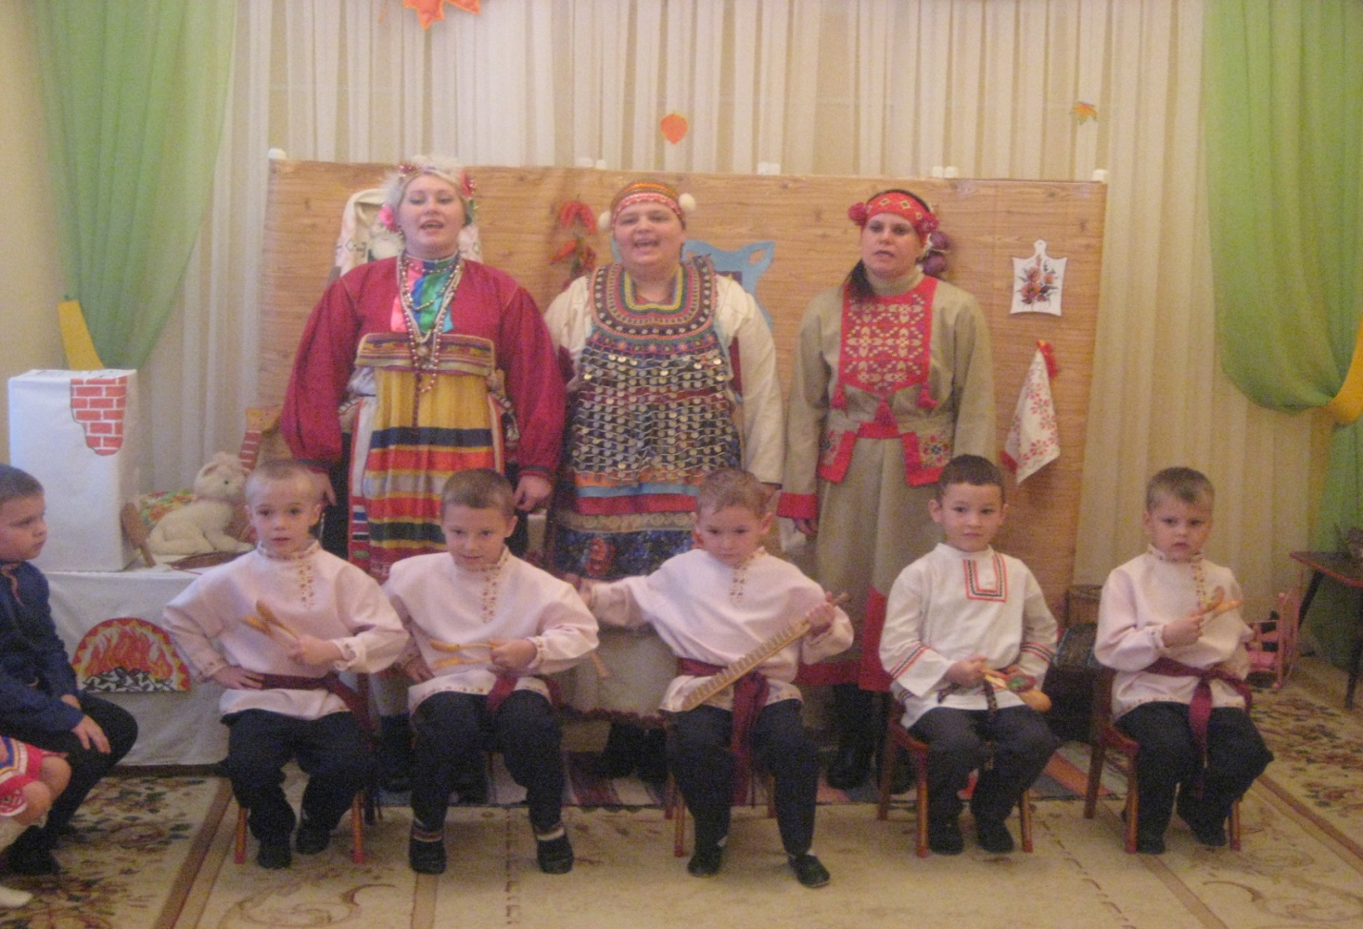
Хозяйка: Ой,ребятушки, ой касатушки!
Гости на порог, а у меня не готов пирог.
Поставлю беленький, да маленький,
А достану большой да румяненький!
(Уходит и быстро возвращается)
Домовенок: Хозяйка весела и гости радостны!
Хозяйка:
Скоро зимушка придет,
Снова радость принесет.
Будем мы в снежки играть,
Но и осень вспоминать!

Селезень с лебедушкой
В перелет сбираются,
В озере последний раз
Резвятся и играются!
Хоровод «Селезень» муз. Н. Сураевой-Королевой сл. народные
Хозяйка: Лишь один селезень прячется под бережком.
Ищет свою уточку.
Песня «Селека» (на мордовском языке)
Хозяйка: Спасибо, гости дорогие
Порадовали вы меня!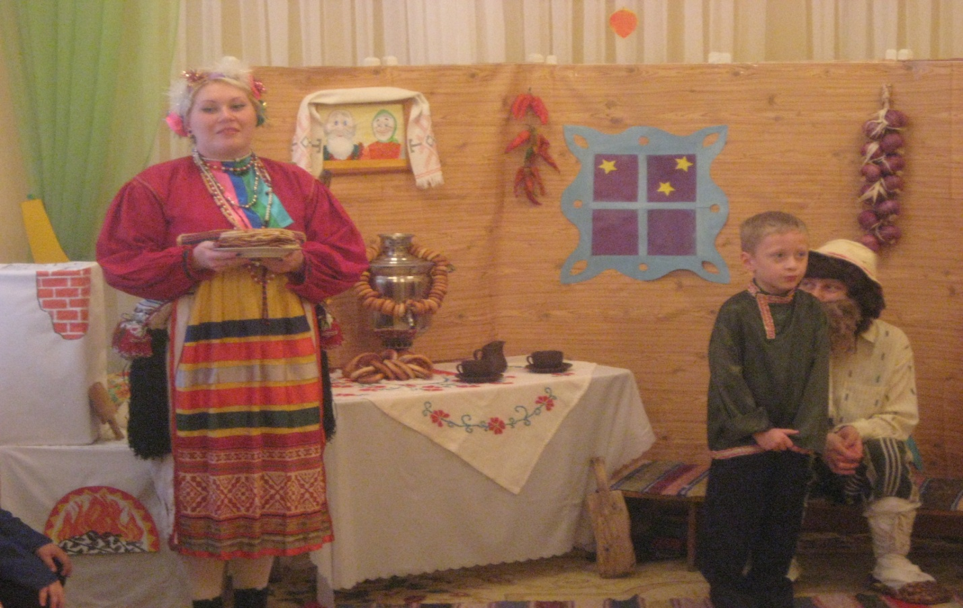
Мы и стол накрыли к чаю,
Всех гостей сегодня ждали,
Всех застол мы вас сажаем,
Пирогами угощаем!
Хозяйка:
Пусть всегда будет мир и дружба за этим столом!
Цебярьста, эрястьпингть! (хорошей жизни вам, будьте здоровы!)
Песня «Сельские обычаи» муз. Н. Кошелевой

